7.2.4对面积的曲面积分
一、相关问题
1.利用微元思想建立变密度曲面物体质量的计算模型。
二、相关知识
1.对面积的曲面积分的实质是什么？
2.对面积的曲面积分过程中对称性的应用规则？
3.针对曲面在坐标面的投影平面和曲面恰好在坐标平面的情形，第一类曲面积分公式如何演变？
4.第一类曲面积分在实际中有哪些应用？

三、练习题
1.计算积分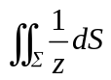，是球面被平面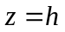（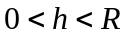）截出的顶部。
2.计算积分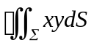，是圆柱面与平面,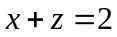围成的立体的全表面。
3.

4.计算下列曲面积分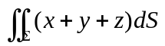，其中为球面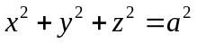上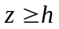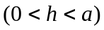的部分。
5.计算曲面积分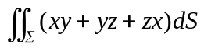，为锥面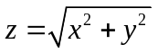被圆柱面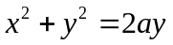（）所截下的部分。

四、思考题
1.计算曲面积分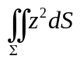，其中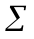是球面。

